TD 1 : Généralités sur Communication et signalisation cellulaire

Exercice 01

1. Légender le schéma ci-dessous

2. Définir les légendes 1, 5, 6 et 9.

Exercice 1 :
Répondre par Vrai/ Faux :

- Les récepteurs de signaux se situent uniquement à la surface des cellules.
- b. Un même ligand pourrait induire des réponses différentes selon le récepteur et la cellule cible.
- c. Les molécules de signalisation liposolubles se fixent sur les récepteurs extracellulaires.
- d. Dans le système paracrine, le signal est transmis via le sang jusqu’à la cellule cible.
- e. Dans les maladies auto-immunes, les voies de signalisation cellulaires sont altérées
- f. Le ligand hydrophile est caractérisé par une durée d’action courte.

Exercice 03
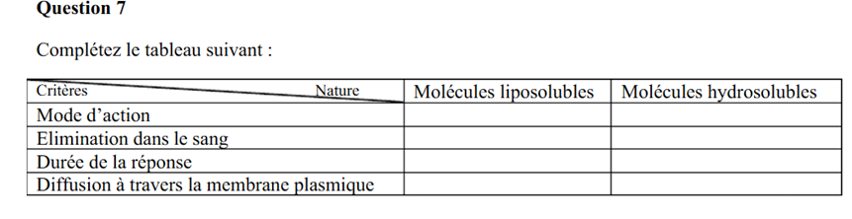
Exercice 04
La cicatrisation d’une blessure nécessite une prolifération cellulaire sur le site de celle-ci.
1. Quel est le mode de communication qui contrôle cette prolifération ? schématisez-le
2. Quel est le type de molécule signal intervenant dans cette communication ?

